|  |
| --- |
| 浙江力太科技有限公司 |
| SD卡修复工具sysck |
| 实施说明 |
|  |
| **谢东东** |
| **2017-6-27** |

|  |
| --- |
| 内部讨论稿，严禁外传 |

1. **SD卡异常根据原因分类（研发视角）**
2. 使用方式错误：不插SD卡；lock打开；没有分区；分区过小；分区格式错误
3. 物理损坏：插SD卡但检测不到；SD卡能识别到，设备文件也存在，但不能读写设备文件
4. 分区表损坏
5. 分区文件系统异常
6. 操作系统原因（猜测）
7. **SD卡异常根据表现分类（实施视角）**
8. 无法检测到SD卡：主程序提示未插SD卡（不确定）
9. 可以检测到SD卡，但无法读写：主程序提示SD卡只读
10. SD卡只读：主程序提示SD卡只读
11. 分区只读：主程序提示SD卡只读
12. 其他：终端可能伪正常工作，可能黑屏（目前只有老版本的fsck卡死会导致黑屏）
13. **研发视角与实施视角的关系——从表现到原因**
14. 无法检测到SD卡
15. 不插SD卡
16. 插SD卡但检测不到（此异常无法构建）
17. 可以检测到SD卡，但无法读写
18. SD卡能识别到，设备文件也存在，但不能读写设备文件（此异常无法构建）
19. SD卡只读
20. SD卡的写保护（lock）打开
21. 其他物理损坏
22. 操作系统原因
23. 分区只读
24. 分区表损坏
25. 分区文件系统异常
26. 其他
27. 没有分区
28. 分区过小
29. 分区格式错误
30. **SD卡修复工具sysck功能说明**
31. 检测流程
32. 检测SD卡是否存在
33. 检测SD卡是否只读
34. 检测SD卡是否分区
35. 检测SD卡第一分区大小是否大于6G
36. 检测SD卡是否可用（条件略微复杂）
37. 调用fsck检测分区文件系统
38. 修复方式
39. 重新分区并格式化
40. 重启操作系统
41. 调用fsck修复分区文件系统（与检测同时进行）
42. **SD卡修复工具sysck使用说明**
43. 检测到SD卡未存在

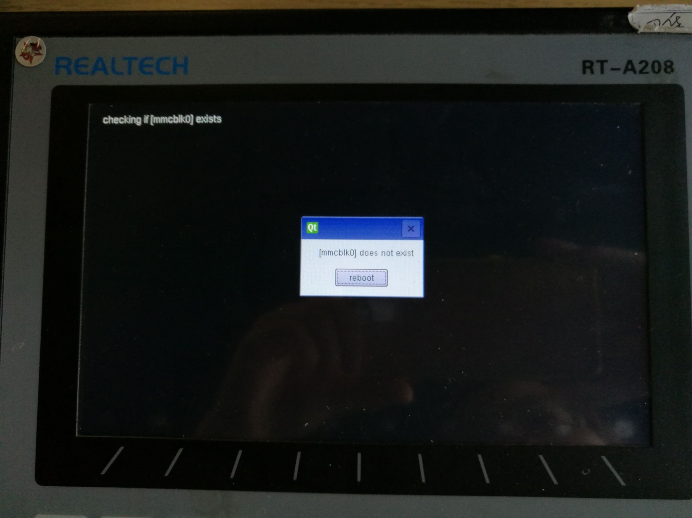

1. 检测到SD卡只读

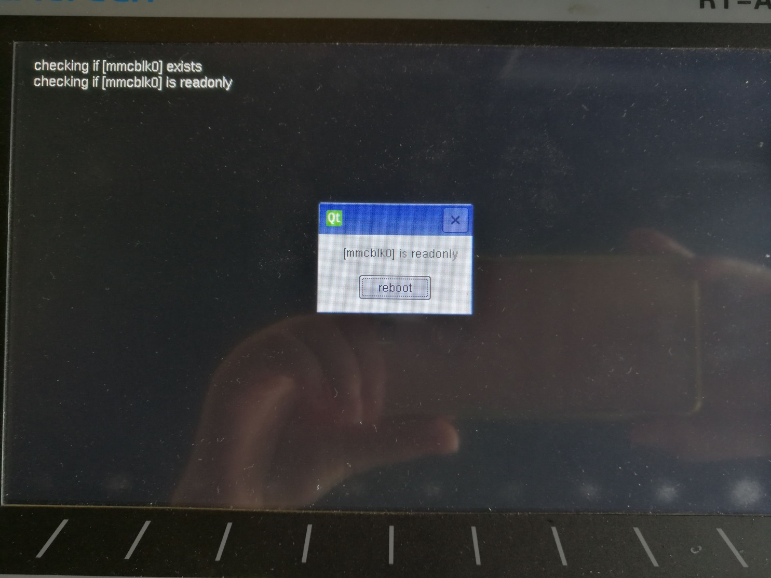

1. 检测到SD卡未分区

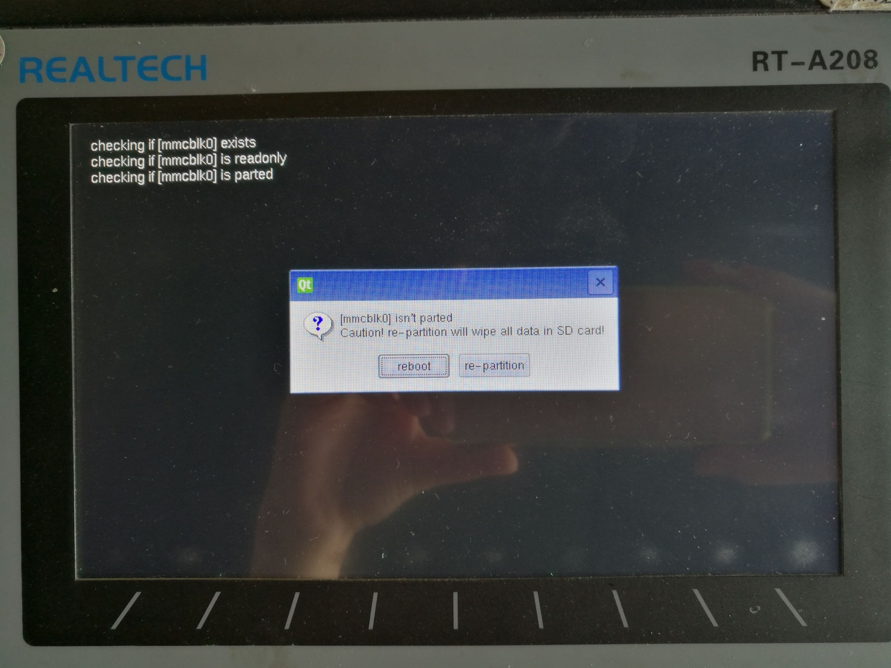

1. 检测到SD卡第一分区小于6G

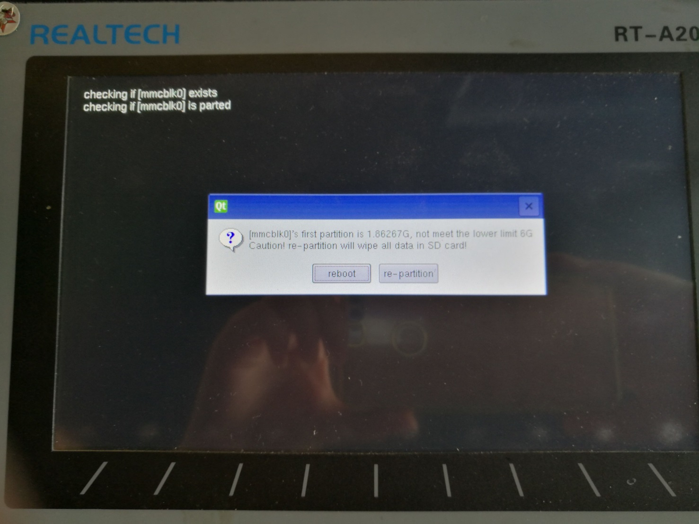

1. 检测到SD卡不可用（条件苛刻，且与只读类似，所以在检测只读阶段就处理了，暂时不能构建）
2. fsck检测分区文件系统，返回”Operational error”

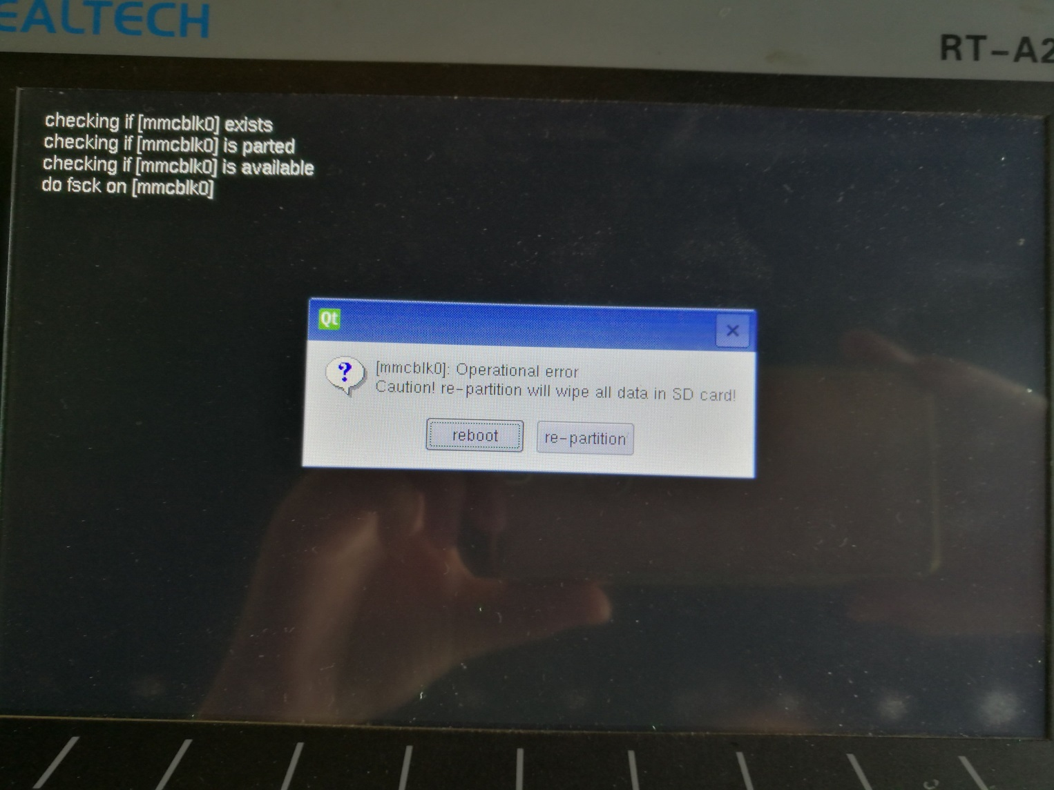

1. **SD手工修复流程（可以在运行SD卡修复工具时，也可以在运行主程序时）**
2. telnet到问题终端

telnet 192.168.118.x

1. 杀死主程序

killall -9 monit pcheck rtx_v2 sysck

1. 卸载SD卡

umount /dev/mmcblk0p1 或者 umount /mnt/sd

1. 清除分区表和第一个分区超级块数据

dd if=/dev/zero of=/dev/mmcblk0 bs=4096 count=2560

1. 重新读取分区表

busybox20170111 blockdev --rereadpt /dev/mmcblk0

1. 执行SD卡检测修复工具

/bin/sysck -d mmcblk0 -qws

1. 重启操作系统

reboot -f